PROYEK AKHIR SEMESTER GASAL



NAMA : Leny Khoirina
KELAS : X PPLG 1
NIS : 258719

JUDUL PROYEK : APLIKASI MANAJEMEN PERPUSTAKAAN

PENGEMBANGAN PERANGKAT LUNAK DAN GIM
SMK NEGERI 1 KANDEMAN
TAHUN PELAJARAN 2025/2026

DESKRIPSI PROYEK

Proyek ini bertujuan untuk membuat aplikasi manajemen perpustakaan sederhana yang digunakan pada perpustakaan. Aplikasi ini membantu proses menambah, menampilkan, meminjam, menghapus.
Melalui aplikasi ini, pengguna (pengunjung perpustakaan) dapat:
- Menampilkan daftar buku yang tersedia di perpustakaan.
- Menambahkan buku baru ke dalam daftar koleksi.
- Meminjam buku sehingga buku tersebut dihapus sementara dari daftar koleksi.
- Menjaga ketersediaan dan pengelolaan buku tetap teratur.
Proyek ini mengimplementasikan konsep dasar pemrograman seperti:
- Variabel dan Tipe Data untuk menyimpan informasi seperti nama buku dan pilihan menu.
- Operator dan Percabangan (if, else) untuk memproses logika pengecekan buku dan pilihan menu.
- Perulangan (looping) untuk menampilkan menu dan daftar buku secara terus menerus sampai pengguna memilih keluar.
- Array atau List untuk menyimpan daftar buku yang dapat bertambah atau berkurang.
- Fungsi/Method untuk memisahkan logika program menjadi bagian yang lebih terstruktur sehingga mudah dibaca dan diperbaiki.

RINGKASAN TEORI C# YANG DIGUNAKAN

- Variabel dan Tipe Data
Variabel digunakan untuk menyimpan data yang akan digunakan dalam program.
Contoh tipe data yang sering digunakan dalam aplikasi manajemen perpustakaan:

static Buku[] daftar = new Buku[100];
static int jumlahBuku = 0;
static int noUrutSelanjutnya = 1;

- Array → menyimpan daftar buku yang tersedia (maksimal 100).
- int → menyimpan banyaknya buku yang sudah terdaftar.
- double → memberikan nomor urut pada buku ketika ditambahkan.

- Operator
Operator digunakan untuk melakukan perhitungan atau operasi logika.
Contoh:

jumlahBuku++;

Jenis operator yang digunakan:
- Aritmatika: ++
- Perbandingan: ==
- Logika: &&
- Penugasan: =

- Percabangan (Kondisi)
Percabangan digunakan untuk menentukan alur program berdasarkan kondisi tertentu.
Contoh:

if (daftar[i].Judul == judulCari)
{
Console.WriteLine("Buku ditemukan.");
}
else
{
Console.WriteLine("Buku tidak ditemukan.");
}

- Perulangan (Looping)
Digunakan untuk mengulang proses tertentu seperti saat menampilakan daftar semua buku.
Contoh:

for (int i = 0; i < jumlahBuku; i++)
{
Console.WriteLine(daftar[i].No + ". " + daftar[i].Judul);
}

- Array atau List
Array digunakan untuk menyimpan banyak data buku dalam satu variable.
Contoh:

static Buku[] daftar = new Buku[100];

- Fungsi atau Method
Fungsi digunakan untuk memecah program menjadi bagian-bagian kecil agar lebih terstruktur.
Contoh:
static void TampilkanSemuaBuku()
- Input dan Output
Input digunakan untuk menerima data dari pengguna, sedangkan output menampilkan hasil.
Contoh:

Console.WriteLine("=== APLIKASI MANAJEMEN PERPUSTAKAAN ===");
Console.WriteLine("1. Tambah Buku");
Console.WriteLine("2. Tampilkan Semua Buku");
Console.WriteLine("3. Cari Buku");
Console.WriteLine("4. Pinjam Buku");
Console.WriteLine("5. Kembalikan Buku");
Console.WriteLine("6. Hapus Buku");
Console.WriteLine("7. Keluar");
Console.Write("Pilih menu: ");
string pilih = Console.ReadLine();

PERANCANGAN PROGRAM
Rancangan Tampilan Aplikasi Manajemen Perpustakaan

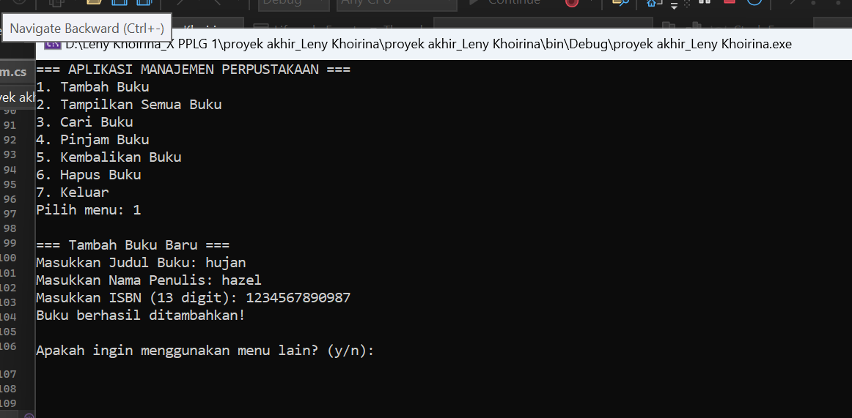

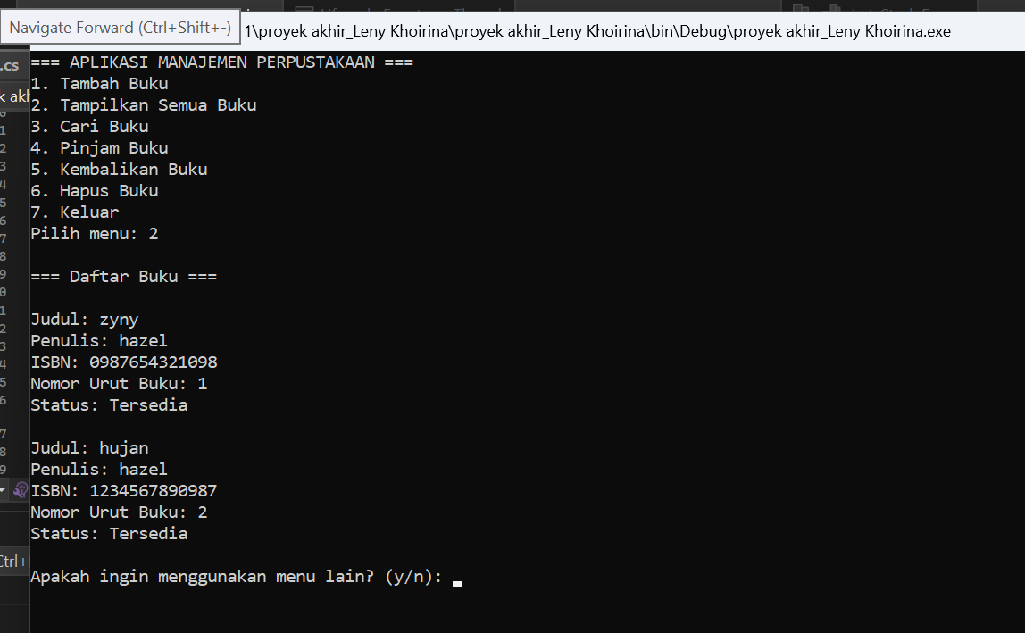

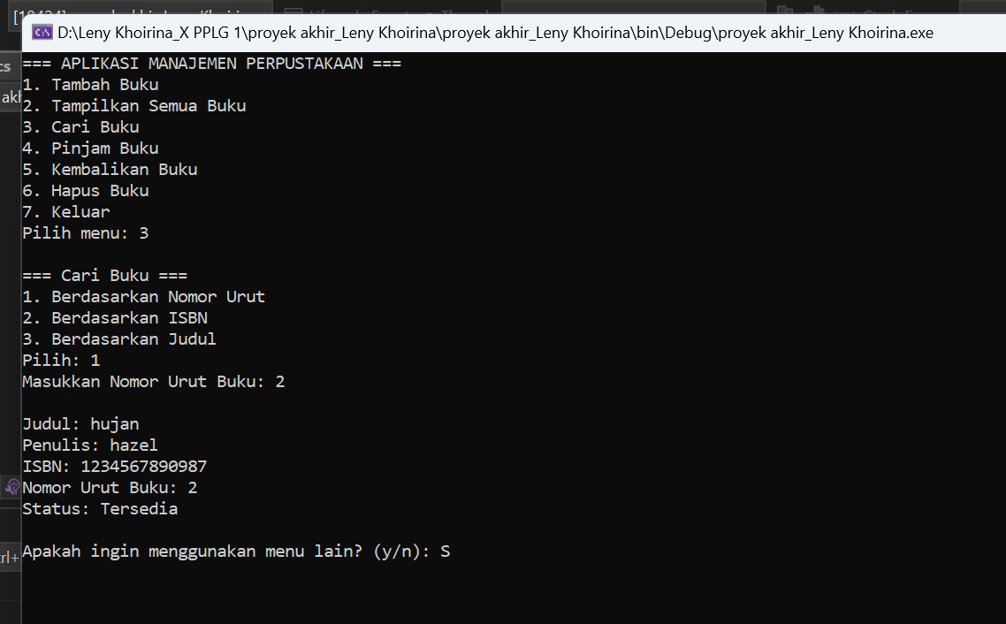

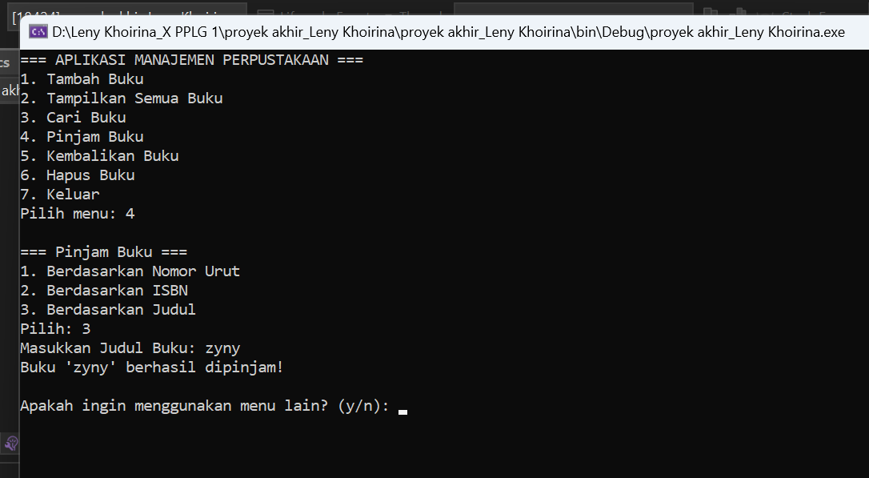

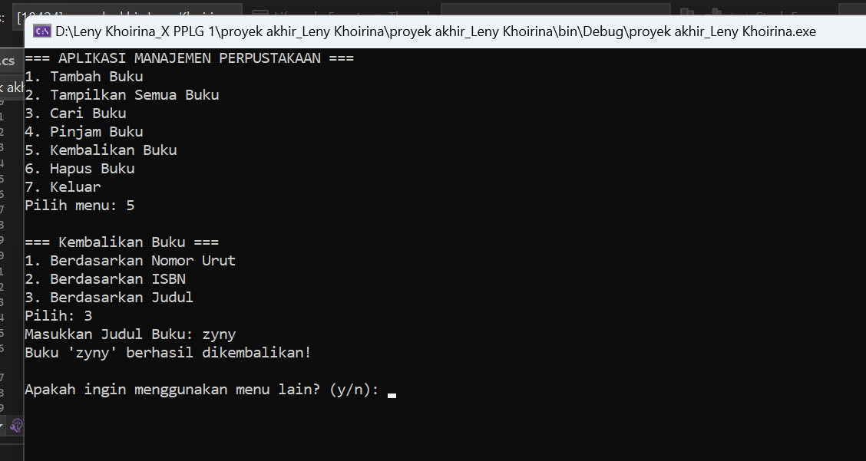

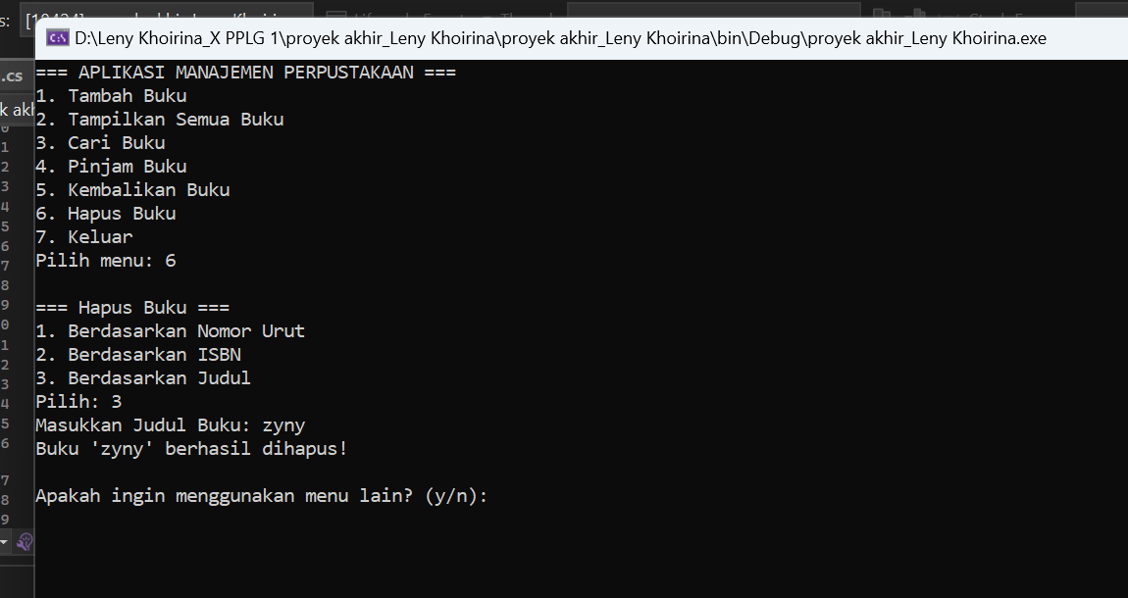

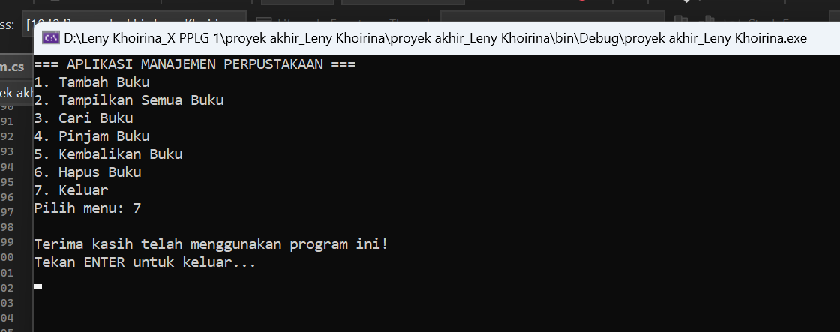

IMPLEMENTASI PROGRAM

Kode program utama

using System;

namespace proyek_akhir_Leny_Khoirina
{

internal class Program
{
// Struktur data buku

struct Buku
{
public string Judul;
public string Penulis;
public string ISBN;
public int NoUrut;
public bool Dipinjam;
}

// Array untuk menyimpan data buku
static Buku[] daftarBuku = new Buku[100];
static int jumlahBuku = 0;
static int noUrutSelanjutnya = 1;

// ===========================
// === FUNGSI UTAMA (MENU) ===
// ===========================
static void Main(string[] args)
{
bool jalan = true;

while (jalan)
{
Console.Clear();
Console.WriteLine("=== APLIKASI MANAJEMEN PERPUSTAKAAN ===");
Console.WriteLine("1. Tambah Buku");
Console.WriteLine("2. Tampilkan Semua Buku");
Console.WriteLine("3. Cari Buku");
Console.WriteLine("4. Pinjam Buku");
Console.WriteLine("5. Kembalikan Buku");
Console.WriteLine("6. Hapus Buku");
Console.WriteLine("7. Keluar");
Console.Write("Pilih menu: ");
string pilih = Console.ReadLine();

switch (pilih)
{
case "1": TambahBuku(); break;
case "2": TampilkanSemuaBuku(); break;
case "3": CariBuku(); break;
case "4": PinjamBuku(); break;
case "5": KembalikanBuku(); break;
case "6": HapusBuku(); break;
case "7":
Console.WriteLine("\nTerima kasih telah menggunakan program ini!");
Console.WriteLine("Tekan ENTER untuk keluar...");
Console.ReadLine();
jalan = false;
break;
default:
Console.WriteLine("Pilihan tidak valid.");
break;
}

if (jalan)
{
Console.Write("\nApakah ingin menggunakan menu lain? (y/n): ");
string lanjut = Console.ReadLine().ToLower();
if (lanjut != "y")
{
Console.WriteLine("\nTerima kasih telah menggunakan program ini!");
Console.WriteLine("Tekan ENTER untuk keluar...");
Console.ReadLine();
jalan = false;
}
}
}
}

// =====================================
// == FUNGSI VALIDASI ISBN (13 DIGIT) ==
// =====================================
static bool ValidasiISBN(string isbn)
{
if (isbn.Length != 13)
{
Console.WriteLine("Maaf, ISBN tidak valid. Harus terdiri dari 13 digit angka.");
return false;
}
foreach (char c in isbn)
{
if (!Char.IsDigit(c))
{
Console.WriteLine("Maaf, ISBN hanya boleh berisi angka.");
return false;
}
}
return true;
}

// ==========================
// === FUNGSI TAMBAH BUKU ===
// ==========================
static void TambahBuku()
{
Console.WriteLine("\n=== Tambah Buku Baru ===");
Console.Write("Masukkan Judul Buku: ");
string judul = Console.ReadLine();
Console.Write("Masukkan Nama Penulis: ");
string penulis = Console.ReadLine();
Console.Write("Masukkan ISBN (13 digit): ");
string isbn = Console.ReadLine();

if (!ValidasiISBN(isbn))
{
Console.WriteLine("Kembali ke menu utama...");
return;
}

daftarBuku[jumlahBuku].Judul = judul;
daftarBuku[jumlahBuku].Penulis = penulis;
daftarBuku[jumlahBuku].ISBN = isbn;
daftarBuku[jumlahBuku].NoUrut = noUrutSelanjutnya;
daftarBuku[jumlahBuku].Dipinjam = false;

jumlahBuku++;
noUrutSelanjutnya++;

Console.WriteLine("Buku berhasil ditambahkan!");
}

// ===================================
// === FUNGSI TAMPILKAN SEMUA BUKU ===
// ===================================
static void TampilkanSemuaBuku()
{
Console.WriteLine("\n=== Daftar Buku ===");
if (jumlahBuku == 0)
{
Console.WriteLine("Belum ada buku yang terdaftar.");
return;
}

for (int i = 0; i < jumlahBuku; i++)
{
Buku b = daftarBuku[i];
Console.WriteLine($"\nJudul: {b.Judul}");
Console.WriteLine($"Penulis: {b.Penulis}");
Console.WriteLine($"ISBN: {b.ISBN}");
Console.WriteLine($"Nomor Urut Buku: {b.NoUrut}");
Console.WriteLine($"Status: {(b.Dipinjam ? "Dipinjam" : "Tersedia")}");
}
}

// ========================
// === FUNGSI CARI BUKU ===
// ========================
static void CariBuku()
{
Console.WriteLine("\n=== Cari Buku ===");
Console.WriteLine("1. Berdasarkan Nomor Urut");
Console.WriteLine("2. Berdasarkan ISBN");
Console.WriteLine("3. Berdasarkan Judul");
Console.Write("Pilih: ");
string pilihan = Console.ReadLine();

Buku? ditemukan = CariData(pilihan);
if (ditemukan == null)
{
Console.WriteLine("Buku tidak ditemukan.");
return;
}

TampilkanDetailBuku((Buku)ditemukan);
}

// =========================
// === FUNGSI PINJAM BUKU ===
// =========================
static void PinjamBuku()
{
Console.WriteLine("\n=== Pinjam Buku ===");
Console.WriteLine("1. Berdasarkan Nomor Urut");
Console.WriteLine("2. Berdasarkan ISBN");
Console.WriteLine("3. Berdasarkan Judul");
Console.Write("Pilih: ");
string pilihan = Console.ReadLine();

Buku? ditemukan = CariData(pilihan);
if (ditemukan == null)
{
Console.WriteLine("Buku tidak ditemukan.");
return;
}

for (int i = 0; i < jumlahBuku; i++)
{
if (daftarBuku[i].NoUrut == ((Buku)ditemukan).NoUrut)
{
if (daftarBuku[i].Dipinjam)
{
Console.WriteLine("Buku sudah dipinjam!");
}
else
{
daftarBuku[i].Dipinjam = true;
Console.WriteLine($"Buku '{daftarBuku[i].Judul}' berhasil dipinjam!");
}
return;
}
}
}

// ==============================
// === FUNGSI KEMBALIKAN BUKU ===
// ==============================
static void KembalikanBuku()
{
Console.WriteLine("\n=== Kembalikan Buku ===");
Console.WriteLine("1. Berdasarkan Nomor Urut");
Console.WriteLine("2. Berdasarkan ISBN");
Console.WriteLine("3. Berdasarkan Judul");
Console.Write("Pilih: ");
string pilihan = Console.ReadLine();

Buku? ditemukan = CariData(pilihan);
if (ditemukan == null)
{
Console.WriteLine("Buku tidak ditemukan.");
return;
}

for (int i = 0; i < jumlahBuku; i++)
{
if (daftarBuku[i].NoUrut == ((Buku)ditemukan).NoUrut)
{
if (!daftarBuku[i].Dipinjam)
{
Console.WriteLine("Buku belum dipinjam!");
}
else
{
daftarBuku[i].Dipinjam = false;
Console.WriteLine($"Buku '{daftarBuku[i].Judul}' berhasil dikembalikan!");
}
return;
}
}
}

// =========================
// === FUNGSI HAPUS BUKU ===
// =========================
static void HapusBuku()
{
Console.WriteLine("\n=== Hapus Buku ===");
Console.WriteLine("1. Berdasarkan Nomor Urut");
Console.WriteLine("2. Berdasarkan ISBN");
Console.WriteLine("3. Berdasarkan Judul");
Console.Write("Pilih: ");
string pilihan = Console.ReadLine();

Buku? ditemukan = CariData(pilihan);
if (ditemukan == null)
{
Console.WriteLine("Buku tidak ditemukan.");
return;
}

for (int i = 0; i < jumlahBuku; i++)
{
if (daftarBuku[i].NoUrut == ((Buku)ditemukan).NoUrut)
{
Console.WriteLine($"Buku '{daftarBuku[i].Judul}' berhasil dihapus!");
for (int j = i; j < jumlahBuku - 1; j++)
daftarBuku[j] = daftarBuku[j + 1];
jumlahBuku--;
return;
}
}
}

// ========================
// === FUNGSI CARI BUKU ===
// ========================
static Buku? CariData(string pilihan)
{
if (pilihan == "1")
{
Console.Write("Masukkan Nomor Urut Buku: ");
int nomor = Convert.ToInt32(Console.ReadLine());
for (int i = 0; i < jumlahBuku; i++)
if (daftarBuku[i].NoUrut == nomor) return daftarBuku[i];
}
else if (pilihan == "2")
{
Console.Write("Masukkan ISBN Buku: ");
string isbn = Console.ReadLine();
if (!ValidasiISBN(isbn)) return null;
for (int i = 0; i < jumlahBuku; i++)
if (daftarBuku[i].ISBN == isbn) return daftarBuku[i];
}
else if (pilihan == "3")
{
Console.Write("Masukkan Judul Buku: ");
string judul = Console.ReadLine().ToLower();
for (int i = 0; i < jumlahBuku; i++)
if (daftarBuku[i].Judul.ToLower().Contains(judul)) return daftarBuku[i];
}
else
{
Console.WriteLine("Pilihan tidak valid.");
}

return null;
}

// =================================
// === FUNGSI TAMPIL DETAIL BUKU ===
// =================================
static void TampilkanDetailBuku(Buku b)
{
Console.WriteLine($"\nJudul: {b.Judul}");
Console.WriteLine($"Penulis: {b.Penulis}");
Console.WriteLine($"ISBN: {b.ISBN}");
Console.WriteLine($"Nomor Urut Buku: {b.NoUrut}");
Console.WriteLine($"Status: {(b.Dipinjam ? "Dipinjam" : "Tersedia")}");
}
}
}

Penjelasan Kode Program

  - Deklarasi Namespace dan Class

using System;

namespace proyek_akhir_Leny_Khoirina
{
class Program
{
...
}
}
- using System; → digunakan agar kita bisa memakai perintah dasar C# seperti Console.WriteLine() dan Console.ReadLine().
- namespace proyek_akhir_Leny_Khoirina → ruang lingkup (wadah) program agar tidak bentrok dengan program lain.
- class Program → kelas utama tempat kode program dijalankan.

  - Fungsi Utama (menu)

// Struktur data buku
struct Buku
{
public string Judul;
public string Penulis;
public string ISBN;
public int NoUrut;
public bool Dipinjam;
}

- Mengelompokkan data buku menjadi satu kesatuan.
- Mengurangi penggunaan variabel terpisah yang dapat membingungkan.
- Memudahkan saat menambahkan, mencari, menampilkan, meminjam, mengembalikan, atau menghapus buku.

  - Deklarasi Array Menyimpan Data Buku

// Array untuk menyimpan data buku
static Buku[] daftarBuku = new Buku[100];
static int jumlahBuku = 0;
static int noUrutSelanjutnya = 1;

- sebagai tempat penyimpanan utama, sehingga program dapat mengakses buku dengan mudah.
- untuk mengetahui berapa banyak buku yang sudah ada.
- untuk memastikan setiap buku memiliki nomor identitas unik.

  - Menampilkan Menu Utama

// ===========================
// === FUNGSI UTAMA (MENU) ===
// ===========================
static void Main(string[] args)
{
bool jalan = true;

while (jalan)
{
Console.Clear();
Console.WriteLine("=== APLIKASI MANAJEMEN PERPUSTAKAAN ===");
Console.WriteLine("1. Tambah Buku");
Console.WriteLine("2. Tampilkan Semua Buku");
Console.WriteLine("3. Cari Buku");
Console.WriteLine("4. Pinjam Buku");
Console.WriteLine("5. Kembalikan Buku");
Console.WriteLine("6. Hapus Buku");
Console.WriteLine("7. Keluar");
Console.Write("Pilih menu: ");
string pilih = Console.ReadLine();

switch (pilih)
{
case "1": TambahBuku(); break;
case "2": TampilkanSemuaBuku(); break;
case "3": CariBuku(); break;
case "4": PinjamBuku(); break;
case "5": KembalikanBuku(); break;
case "6": HapusBuku(); break;
case "7":
Console.WriteLine("\nTerima kasih telah menggunakan program ini!");
Console.WriteLine("Tekan ENTER untuk keluar...");
Console.ReadLine();
jalan = false;
break;
default:
Console.WriteLine("Pilihan tidak valid.");
break;
}

if (jalan)
{
Console.Write("\nApakah ingin menggunakan menu lain? (y/n): ");
string lanjut = Console.ReadLine().ToLower();
if (lanjut != "y")
{
Console.WriteLine("\nTerima kasih telah menggunakan program ini!");
Console.WriteLine("Tekan ENTER untuk keluar...");
Console.ReadLine();
jalan = false;
}
}
}
}

- menampilkan menu interaktif kepada pengguna.
- menerima input pilihan dari pengguna.
- menjalankan fitur yang dipilih seperti tambah buku, tampilkan semua buku, dan lain sebagainya.
- mengontrol jalannya program dengan variable jalan.
- mengakhiri program saat pengguna memilih menu keluar.

  - Fungsi validasi ISBN

// =====================================
// == FUNGSI VALIDASI ISBN (13 DIGIT) ==
// =====================================
static bool ValidasiISBN(string isbn)
{
if (isbn.Length != 13)
{
Console.WriteLine("Maaf, ISBN tidak valid. Harus terdiri dari 13 digit angka.");
return false;
}
foreach (char c in isbn)
{
if (!Char.IsDigit(c))
{
Console.WriteLine("Maaf, ISBN hanya boleh berisi angka.");
return false;
}
}
return true;
}

  - mencegah kesalahan input yang dapat menyebabkan data buku salah atau duplikat.
  - menjamin keakuratan data karena ISBN merupakan identitas resmi buku.
  - menjaga agar sistem tetap konsisten dan terstruktur.

  - Fungsi Tambah Buku
// ==========================
// === FUNGSI TAMBAH BUKU ===
// ==========================
static void TambahBuku()
{
Console.WriteLine("\n=== Tambah Buku Baru ===");
Console.Write("Masukkan Judul Buku: ");
string judul = Console.ReadLine();
Console.Write("Masukkan Nama Penulis: ");
string penulis = Console.ReadLine();
Console.Write("Masukkan ISBN (13 digit): ");
string isbn = Console.ReadLine();

if (!ValidasiISBN(isbn))
{
Console.WriteLine("Kembali ke menu utama...");
return;
}

daftarBuku[jumlahBuku].Judul = judul;
daftarBuku[jumlahBuku].Penulis = penulis;
daftarBuku[jumlahBuku].ISBN = isbn;
daftarBuku[jumlahBuku].NoUrut = noUrutSelanjutnya;
daftarBuku[jumlahBuku].Dipinjam = false;

jumlahBuku++;
noUrutSelanjutnya++;

Console.WriteLine("Buku berhasil ditambahkan!");
}

- menambahkan buku baru ke dalam sistem dengan informasi lengkap.
- menjamin ISBN valid sebelum data disimpan.
- memberikan nomor urut otomatis agar tiap buku memiliki identitas unik di perpustakaan.
- menginisialisasi status buku sebagai belum dipinjam.

  - Fungsi Tampilkan Semua Buku

// ===================================
// === FUNGSI TAMPILKAN SEMUA BUKU ===
// ===================================
static void TampilkanSemuaBuku()
{
Console.WriteLine("\n=== Daftar Buku ===");
if (jumlahBuku == 0)
{
Console.WriteLine("Belum ada buku yang terdaftar.");
return;
}

for (int i = 0; i < jumlahBuku; i++)
{
Buku b = daftarBuku[i];
Console.WriteLine($"\nJudul: {b.Judul}");
Console.WriteLine($"Penulis: {b.Penulis}");
Console.WriteLine($"ISBN: {b.ISBN}");
Console.WriteLine($"Nomor Urut Buku: {b.NoUrut}");
Console.WriteLine($"Status: {(b.Dipinjam ? "Dipinjam" : "Tersedia")}");
}
}

- Menampilkan seluruh buku yang tersedia dalam perpustakaan
- Memberikan informasi lengkap buku sehingga pengguna dapat memilih buku yang ingin dipinjam atau dilihat.
- Menunjukkan status peminjaman buku (sedang dipinjam atau masih tersedia).

  - Fungsi Cari Buku

// ========================
// === FUNGSI CARI BUKU ===
// ========================
static void CariBuku()
{
Console.WriteLine("\n=== Cari Buku ===");
Console.WriteLine("1. Berdasarkan Nomor Urut");
Console.WriteLine("2. Berdasarkan ISBN");
Console.WriteLine("3. Berdasarkan Judul");
Console.Write("Pilih: ");
string pilihan = Console.ReadLine();

Buku? ditemukan = CariData(pilihan);
if (ditemukan == null)
{
Console.WriteLine("Buku tidak ditemukan.");
return;
}

TampilkanDetailBuku((Buku)ditemukan);
}

  - Menampilkan pilihan cara mencari buku (Nomor Urut, ISBN, Judul)
  - Menerima pilihan dari pengguna
  - Memanggil fungsi CariData() untuk melakukan pencarian
  - Jika buku ditemukan → Menampilkan detail buku
  - Jika tidak ditemukan → Memberi pesan “Buku tidak ditemukan”

  - Fungsi Pinjam Buku

// ==========================
// === FUNGSI PINJAM BUKU ===
// ==========================
static void PinjamBuku()
{
Console.WriteLine("\n=== Pinjam Buku ===");
Console.WriteLine("1. Berdasarkan Nomor Urut");
Console.WriteLine("2. Berdasarkan ISBN");
Console.WriteLine("3. Berdasarkan Judul");
Console.Write("Pilih: ");
string pilihan = Console.ReadLine();

Buku? ditemukan = CariData(pilihan);
if (ditemukan == null)
{
Console.WriteLine("Buku tidak ditemukan.");
return;
}

for (int i = 0; i < jumlahBuku; i++)
{
if (daftarBuku[i].NoUrut == ((Buku)ditemukan).NoUrut)
{
if (daftarBuku[i].Dipinjam)
{
Console.WriteLine("Buku sudah dipinjam!");
}
else
{
daftarBuku[i].Dipinjam = true;
Console.WriteLine($"Buku '{daftarBuku[i].Judul}' berhasil dipinjam!");
}
return;
}
}
}

  - Fungsi ini memungkinkan pengguna meminjam buku dengan memilih metode pencarian.
  - Jika buku sudah dipinjam, program memberi peringatan dan tidak mengubah data.
  - Jika buku ditemukan dan masih tersedia, status buku berubah menjadi Dipinjam.
  - Fungsi ini membantu mencegah double borrowing atau peminjaman ganda.

  - Fungsi Kembalikan Buku

// ==============================
// === FUNGSI KEMBALIKAN BUKU ===
// ==============================
static void KembalikanBuku()
{
Console.WriteLine("\n=== Kembalikan Buku ===");
Console.WriteLine("1. Berdasarkan Nomor Urut");
Console.WriteLine("2. Berdasarkan ISBN");
Console.WriteLine("3. Berdasarkan Judul");
Console.Write("Pilih: ");
string pilihan = Console.ReadLine();

Buku? ditemukan = CariData(pilihan);
if (ditemukan == null)
{
Console.WriteLine("Buku tidak ditemukan.");
return;
}

for (int i = 0; i < jumlahBuku; i++)
{
if (daftarBuku[i].NoUrut == ((Buku)ditemukan).NoUrut)
{
if (!daftarBuku[i].Dipinjam)
{
Console.WriteLine("Buku belum dipinjam!");
}
else
{
daftarBuku[i].Dipinjam = false;
Console.WriteLine($"Buku '{daftarBuku[i].Judul}' berhasil dikembalikan!");
}
return;
}
}
}

- Memudahkan Data Pengembalian Buku.
- Tidak memungkinkan pengembalian buku yang belum dipinjam, sehingga data tetap valid.
- Mengembalikan buku berarti mengubah status dari Dipinjam = true menjadi Dipinjam = false.

  - Fungsi Hpus Buku

// =========================
// === FUNGSI HAPUS BUKU ===
// =========================
static void HapusBuku()
{
Console.WriteLine("\n=== Hapus Buku ===");
Console.WriteLine("1. Berdasarkan Nomor Urut");
Console.WriteLine("2. Berdasarkan ISBN");
Console.WriteLine("3. Berdasarkan Judul");
Console.Write("Pilih: ");
string pilihan = Console.ReadLine();

Buku? ditemukan = CariData(pilihan);
if (ditemukan == null)
{
Console.WriteLine("Buku tidak ditemukan.");
return;
}

for (int i = 0; i < jumlahBuku; i++)
{
if (daftarBuku[i].NoUrut == ((Buku)ditemukan).NoUrut)
{
Console.WriteLine($"Buku '{daftarBuku[i].Judul}' berhasil dihapus!");
for (int j = i; j < jumlahBuku - 1; j++)
daftarBuku[j] = daftarBuku[j + 1];
jumlahBuku--;
return;
}
}
}

- Fungsi ini menghapus buku secara permanen dari sistem.
- Penghapusan dapat dilakukan berdasarkan pencarian dengan 3 pilihan metode.
- Sistem memastikan buku hanya dihapus apabila benar-benar ditemukan.
  - Fungsi Cari Data Buku

// ========================
// === FUNGSI CARI BUKU ===
// ========================
static Buku? CariData(string pilihan)
{
if (pilihan == "1")
{
Console.Write("Masukkan Nomor Urut Buku: ");
int nomor = Convert.ToInt32(Console.ReadLine());
for (int i = 0; i < jumlahBuku; i++)
if (daftarBuku[i].NoUrut == nomor) return daftarBuku[i];
}
else if (pilihan == "2")
{
Console.Write("Masukkan ISBN Buku: ");
string isbn = Console.ReadLine();
if (!ValidasiISBN(isbn)) return null;
for (int i = 0; i < jumlahBuku; i++)
if (daftarBuku[i].ISBN == isbn) return daftarBuku[i];
}
else if (pilihan == "3")
{
Console.Write("Masukkan Judul Buku: ");
string judul = Console.ReadLine().ToLower();
for (int i = 0; i < jumlahBuku; i++)
if (daftarBuku[i].Judul.ToLower().Contains(judul)) return daftarBuku[i];
}
else
{
Console.WriteLine("Pilihan tidak valid.");
}

return null;

- Menerima pilihan pencarian dari CariBuku().
- Meminta input data pencarian (misal: nomor urut, ISBN, atau judul).
- Mencari buku dengan cara mencocokkan input pengguna dengan data di daftarBuku[].

  - Fungsi Tampilkan Detail Buku

// =================================
// === FUNGSI TAMPIL DETAIL BUKU ===
// =================================
static void TampilkanDetailBuku(Buku b)
{
Console.WriteLine($"\nJudul: {b.Judul}");
Console.WriteLine($"Penulis: {b.Penulis}");
Console.WriteLine($"ISBN: {b.ISBN}");
Console.WriteLine($"Nomor Urut Buku: {b.NoUrut}");
Console.WriteLine($"Status: {(b.Dipinjam ? "Dipinjam" : "Tersedia")}");
}

- Menunjukkan informasi lengkap dari satu buku.
- Menampilkan status apakah sedang dipinjam atau tidak.
- Membantu pengguna melihat identitas buku sebelum melakukan tindakan (pinjam, kembalikan, hapus).

Tampilan Output Hasil Program

LAMPIRAN

Kode Program Lengkap

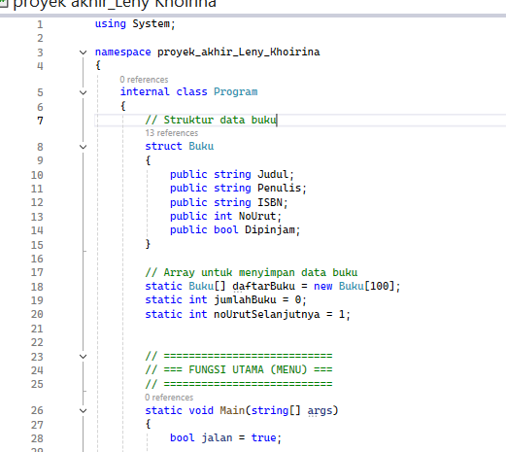
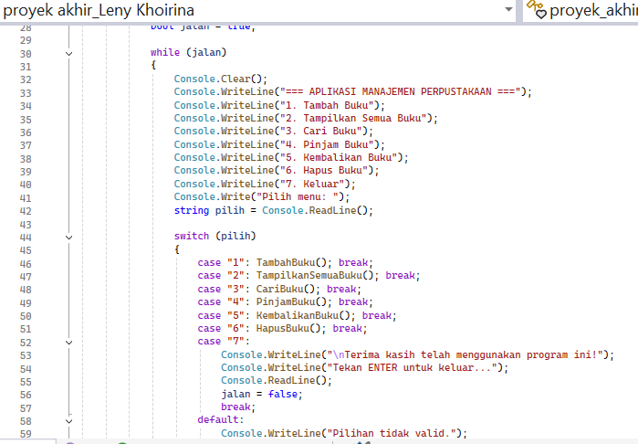

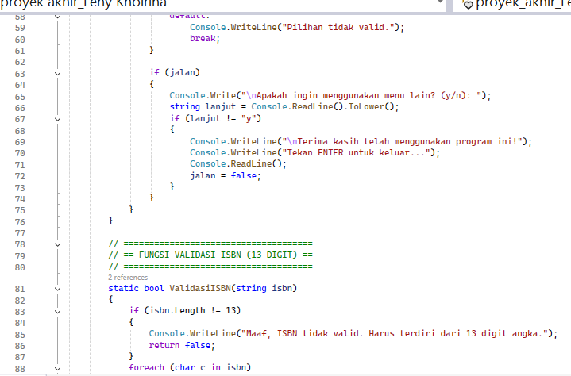

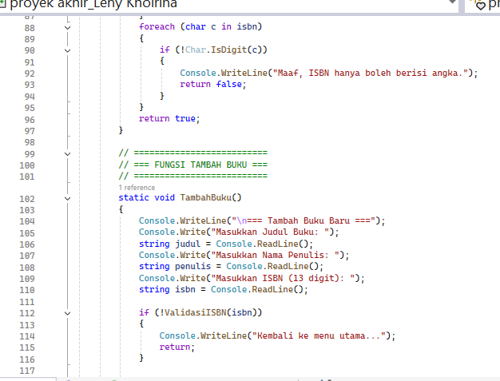

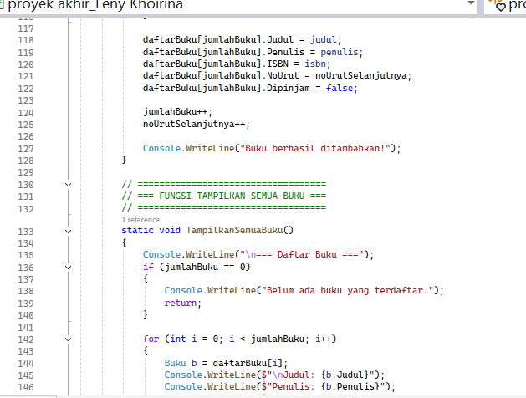

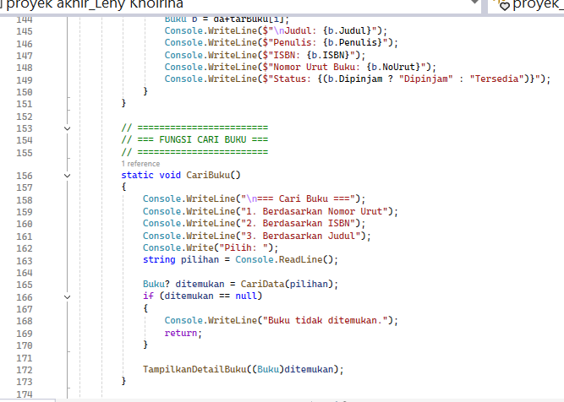

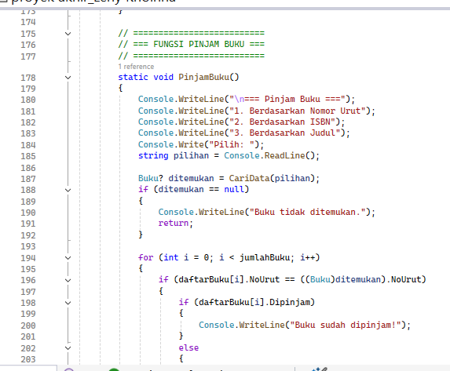

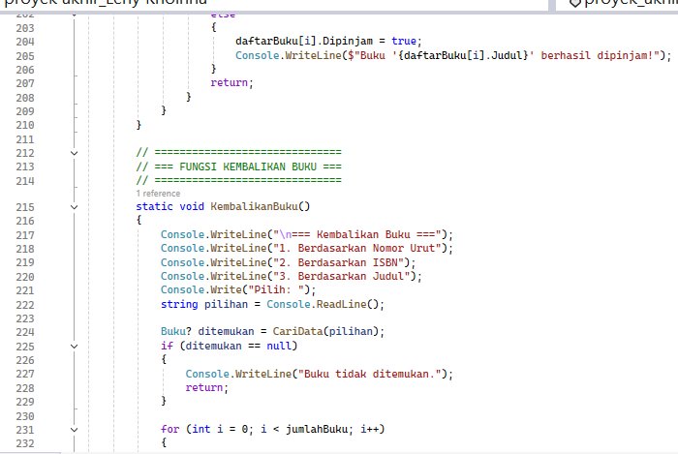

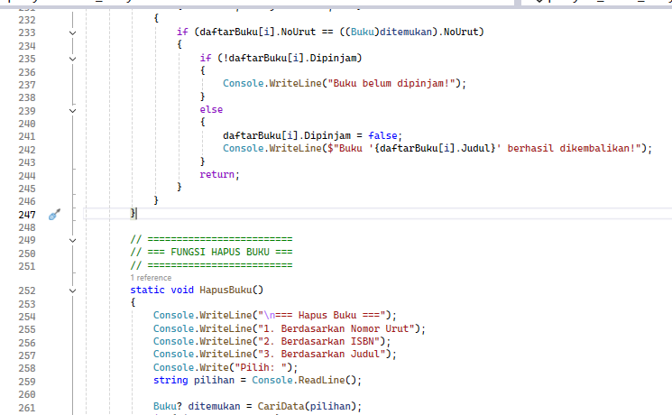

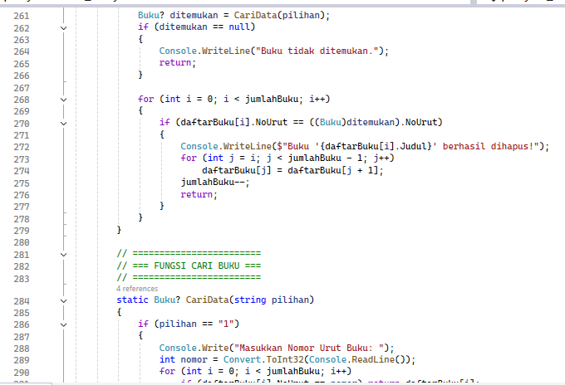

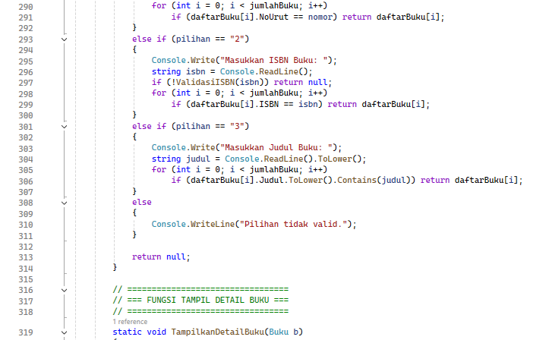

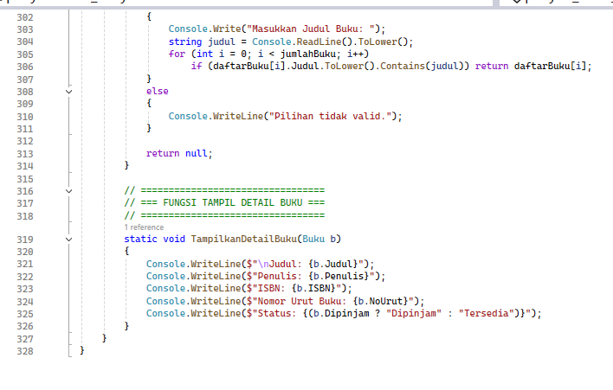

ScreenShot Tampilan Program

